
NORME COSTRUTTIVE MODULARE FREMO GASTT

Sommario

CARATTERISTICHE GENERALI 2
ARMAMENTO 3
ACCOPPIAMENTO ROTABILI: 3
STRUTTURA DEI MODULI 4
ORIENTAMENTO DEI MODULI 4
POSA ARMAMENTO 5
IMPIANTO ELETTRICO 6
MASSICCIATA 10
INVECCHIAMENTO ROTAIE 10
VEGETAZIONE : 10
COLORE MODULI 10
STAGIONE 10

CARATTERISTICHE GENERALI

Linea termica secondaria a binario singolo in scala TT costituita da moduli con testate di pianura secondo disegno allegato, ambientazione anni ’70-’80-’90 stato: Italia. Amministrazione FS, o Freelance che verosimilmente possano operare in Italia, alimentazione digitale con esercizio passeggeri e merci loco-regionale a controllo manuale, semi automatico e automatico.

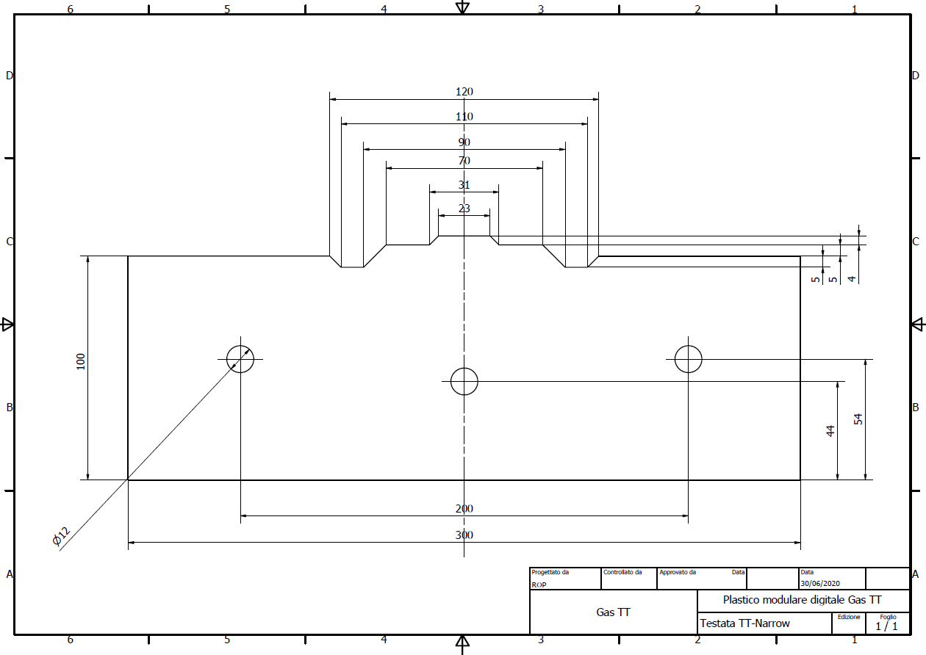

ARMAMENTO:
Usare un binario scala TT con rotaia corrispondente al codice 83,
Curve con raggio non inferiore a 450 mm, consigliato un raggio di 750 mm.
Deviatoi a raggio di deviata medio o lungo per la piena linea e le stazioni.
Deviatoi a minor raggio di deviata e deviatoi tripli o inglesi solo negli scali merci.
I deviatoi devono essere del tipo Electrofrog con cuore polarizzato.
Per prevenire deformità dei binari secondarie a variazioni termiche stagionali è consigliato praticare un sezionamento dei binari nella parte centrale del modulo.
E’però importante l’inserimento delle scarpette che, oltre ad assicurare continuità elettrica mantengono i profili esattamente coassiali ed assicurano un buon scorrimento dei monconi delle rotaie in caso di dilatazioni/restringimenti.
Si consiglia di sfalsare la posizione dei sezionamenti e di asportare le caviglie delle traverse che ospiteranno le scarpette per non aumentare l’altezza del fungo dopo l’inserimento delle stesse.
Per favorire il funzionamento con controllo automatico e/o semiautomatico è consigliata la motorizzazione dei deviatoi, preferibilmente con motori lenti tipo Tortoise e Tillig o servomotori, controllabili da sinottico Loconet e/o da sinottico con programma informatico tipo Rocrail.

ACCOPPIAMENTO ROTABILI:
Si raccomanda l’uso di ganci tipo TILLIG art.08840 (set da 10pz) o 08841 (set da 56pz).
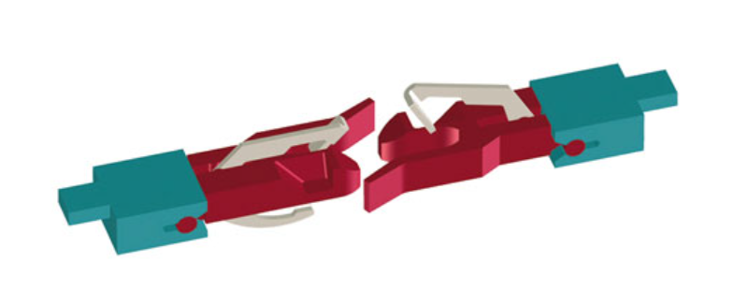

Tutte le locomotive, indipendentemente dal tipo, devono essere dotate di gancio su tutte le testate per consentire inversione di marcia

STRUTTURA DEI MODULI: la struttura dei moduli è di libera scelta rispettando la presenza delle testate a norma alle estremità, con altezza di 100 cm da terra del piano del ferro durante le manifestazioni pubbliche e di 130 cm durante i Fremo-meeting. Si raccomanda di usare, per la costruzione del telaio, pannelli di legno di spessore minimo di 10 mm, consigliato 15 mm.

ORIENTAMENTO DEI MODULI: i moduli di pianura non hanno necessariamente un solo lato da rivolgere verso il pubblico e quindi si rende necessario stabilirne il loro orientamento ai fini della corretta connessione elettrica. In ogni modulo occorre individuare e marcare una testata EST che sarà a destra rispetto all’operatore (sinistra per lo spettatore) e una testata OVEST che sarà a sinistra rispetto all’operatore (destra per lo spettatore). Ne consegue che il pubblico occuperà il lato NORD mentre gli operatori occuperanno il lato SUD.
Come marcatura si raccomanda di indicare chiaramente sulla testata (nella parte che si affronta all’altra testata) e nella faccia inferiore del modulo le lettere maiuscole “W” per ovest ed “E” per est.
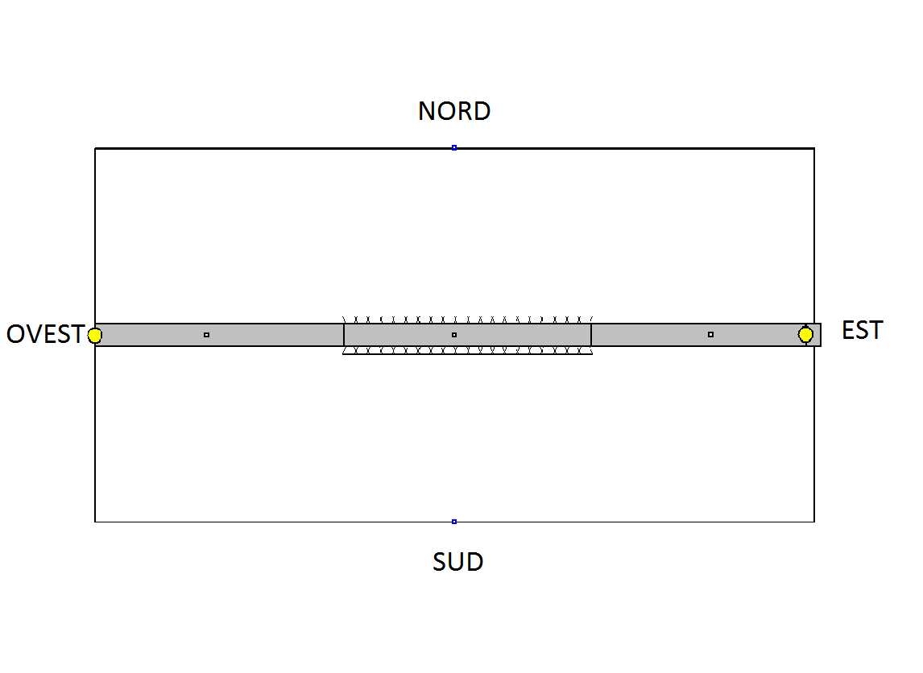

POSA ARMAMENTO: l’armamento va posato su una base di sughero o altro materiale insonorizzante di 4 mm di spessore a formare la base anche per la massicciata. Per questa caratteristica la base dovrebbe riprendere la sagoma della parte superiore della testata. Il fissaggio delle rotaie ai bordi esterni si dovrebbe eseguire con saldatura delle stesse su viti di ottone.

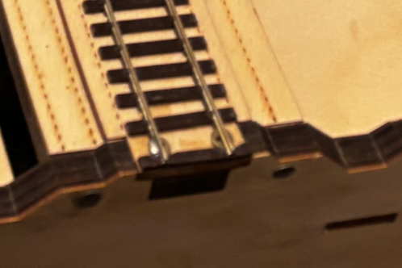

IMPIANTO ELETTRICO: l’impianto elettrico di base di ciascun modulo è formato da una bus DCC di trazione e comando di 4 fili, un bus di alimentazione accessoria 12-14V DC, da un bus Loconet a 6 fili e da almeno un sensore di assorbimento. Il bus DCC di trazione e comando è formato da 4 fili di 1,5 mm di sezione; filo ROSSO e filo NERO per la trazione, filo BLU e filo MARRONE per il comando dei decoder e accessori. Il bus di alimentazione DC è formato da 2 fili di 1,5 mm di sezione, uno BIANCO e uno GRIGIO. Ogni modulo presenta a ciascuna delle due estremità un connettore FEMMINA del tipo MIDIFIT a 6 poli come quello illustrato nella foto che segue.

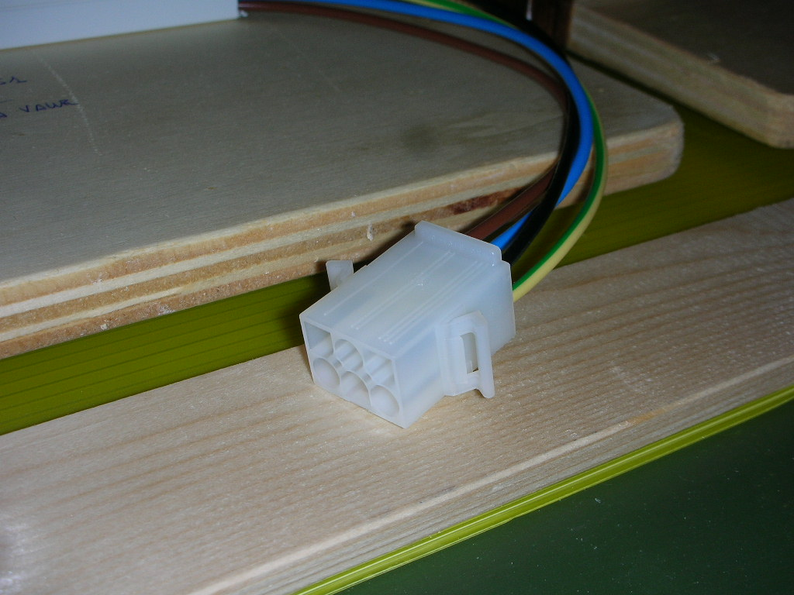

Le connessioni tra moduli si realizzano con “briglie” a 6 poli con connettori MASCHI sia di tipo diritto, per accostamenti tra testate EST-OVEST sia di tipo incrociato per quanto riguarda il bus di trazione (fili nero e rosso) per accostamenti EST-EST o OVEST-OVEST. L’inserimento dei connettori maschio/femmina può avvenire in solo verso per una maggior sicurezza. I connettori MASCHI presentano una levetta uncinata per un saldo accoppiamento al dentino presente sui connettori FEMMINA.

Si consiglia di realizzare briglie con presenza di connettori a banana per il bus di trazione in modo che si possa semplicemente e rapidamente passare da una connessione diretta a una incrociata in caso di necessità. Di seguito un’immagine con una briglia dritta classica a destra e una briglia con bus di trazione adattabile tramite connettori a banana sulla sinistra.

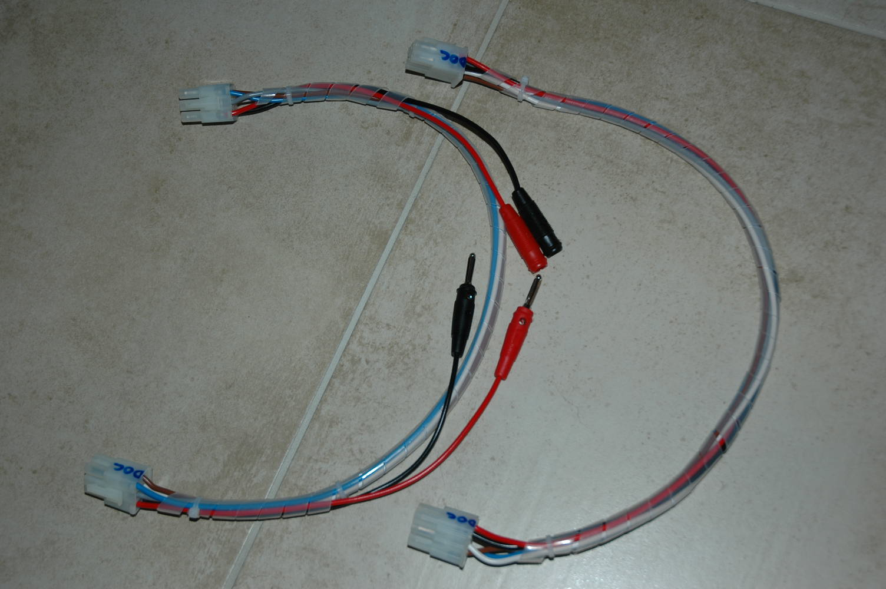

Nei connettori FEMMINA la disposizione dei fili costituenti i bus è quella riportata nello schema seguente. Notare la presenza del dentino di accoppiamento serrato come elemento distintivo per una corretta disposizione dei vari fili elettrici.
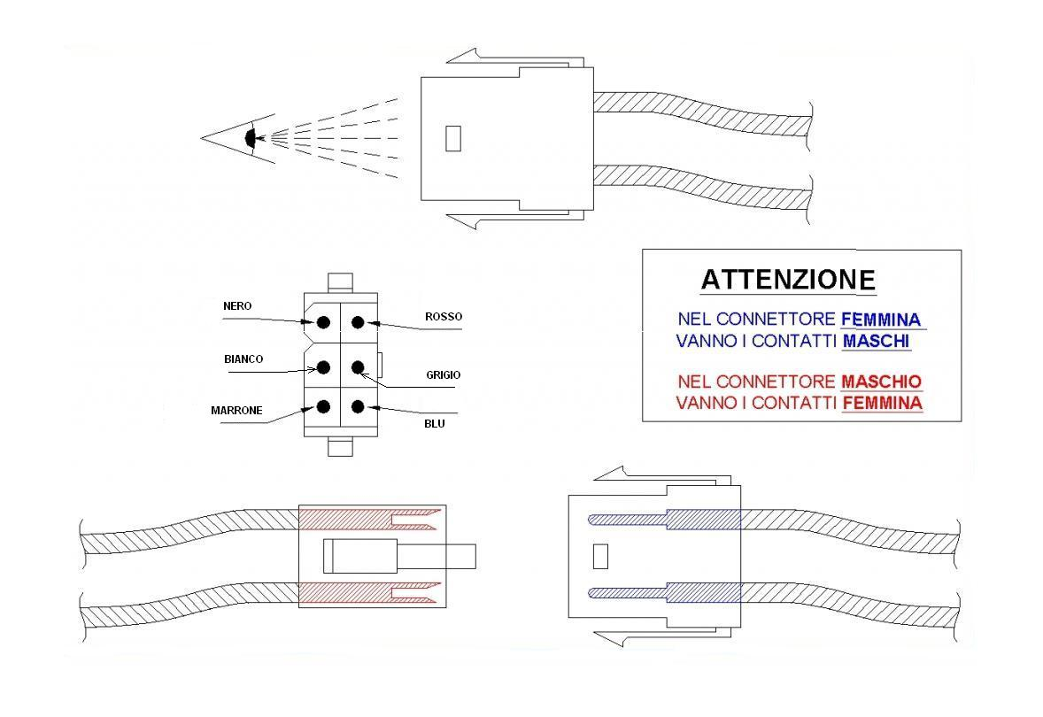

I codici dei connettori reperibili presso RS Components srl (http://it.rs-online.com/) sono:

Connettore 6 vie maschio 2363094
Connettore 6 vie femmina 2363202
Contatti maschio a crimpare 2363230 (confezione da 50 pezzi)
Contatti femmina a crimpare 2363246 (confezione da 50 pezzi)

Il bus LOCONET di retroazione è dotato di connettori RJ12 ed è formato da un cavo telefonico piatto a 6 fili. I collegamenti sono di tipo dritto.
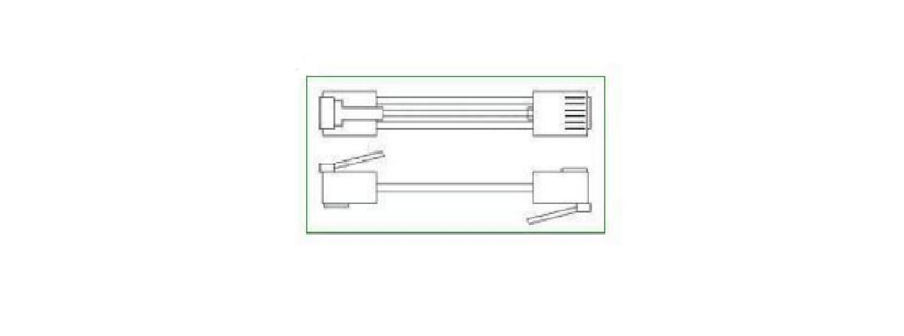

La connessione avviene con l’inserimento del connettore RJ12 in una delle due prese Loconet presenti su ogni modulo in modo da garantire una continuità del bus fino alla centrale digitale.
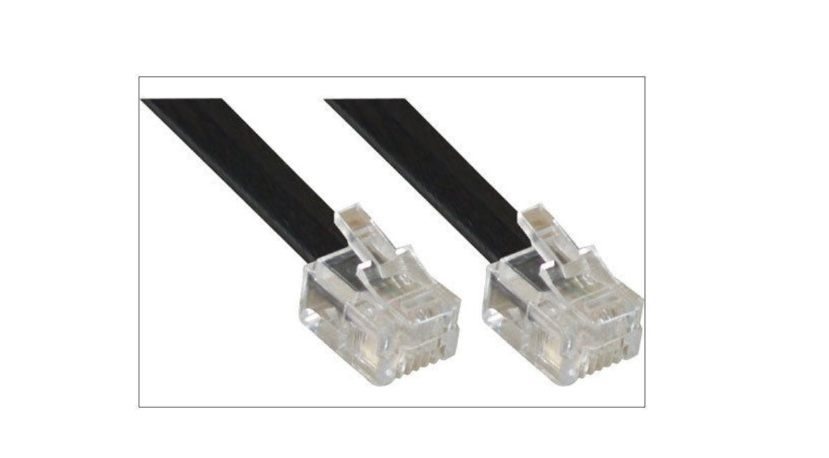

In ogni modulo in cui si compiano manovre come stazioni, scali merci, raccordi industriali e diramazioni della linea dovrebbe essere presente una doppia presa loconet su entrambe i lati (NORD e SUD) per l’inserimento dei palmari tipo Fredi.

In un modulo correttamente orientato il filo ROSSO alimenta la rotaia INTERNA (lato operatore) mentre il filo NERO alimenta la rotaia ESTERNA (lato pubblico). Questo bus di trazione origina direttamente dalla centrale digitale di tipo LOCONET.
Il bus di comando con i fili BLU e MARRONE origina da un booster collegato alla centrale digitale.
Il filo BIANCO è il polo POSITIVO mentre il filo GRIGIO è il polo NEGATIVO della condotta di alimentazione di 12V DC. Questo bus origina direttamente da un trasformatore esterno.

La polarizzazione del cuore dei deviatoi dovrebbe prevedere l’interposizione di una lampadina 12V 20W (freccia automobilistica) per evitare danni alla centrale e ai booster per colpa di cortocircuiti per tallonamenti errati.

MASSICCIATA: ballast medio-fine (colore a discrezione dell’autore con rispetto dell’ambientazione scelta)

INVECCHIAMENTO ROTAIE: colore consigliato TA colors cod. CA202M – Ral 8024 (in alternativa Puravest PV01026 Ruggine Rotaie 1)

VEGETAZIONE : a discrezione dell’autore con rispetto dell’ambientazione e della stagione.

COLORE MODULI: la struttura dei moduli deve essere di colore nero satinato codice RAL 9005

STAGIONE: è consigliata una scenografia che riproduca un periodo temporale che corrisponda alla stagione tarda primavera/inizio estate.

